Sistem Pendukung Keputusan Penentuan Cangkang Sawit Kualitas Ekspor Menggunakan Metode MOORA Berbasis Web

Shara Dina¹, Dedi Setiawan², Rudi Gunawan³
^{1,2,3} Sistem Informasi, STMIK Triguna Dharma
Email: ¹aradinagp@gmail.com, ²setiawandedi07@gmail.com, ³rudigunawan.tgd@gmail.com
Email Penulis Korespondensi: aradinagp@gmail.com

Abstrak
Indonesia merupakan produsen utama kelapa sawit dunia yang tidak hanya menghasilkan minyak sawit, tetapi juga limbah padat berupa cangkang sawit. Cangkang sawit memiliki nilai ekonomi tinggi karena potensinya sebagai bahan bakar alternatif dan komoditas ekspor. Namun, penilaian kualitas cangkang sawit untuk keperluan ekspor masih sering dilakukan secara manual dan subjektif, sehingga rawan terhadap ketidaksesuaian standar mutu. Oleh karena itu, diperlukan sistem pendukung keputusan (SPK) yang objektif dan terukur untuk menilai kelayakan ekspor berdasarkan berbagai kriteria seperti kadar air, kadar abu, ukuran partikel, dan kandungan mineral. Penelitian ini mengusulkan pengembangan SPK berbasis web menggunakan metode Multi-Objective Optimization on the Basis of Ratio Analysis (MOORA), yang mampu menangani multikriteria dan memberikan hasil pemeringkatan alternatif secara efisien. Sistem ini dirancang untuk meningkatkan transparansi, akuntabilitas, serta efisiensi proses evaluasi mutu cangkang sawit. Dengan integrasi teknologi informasi dan keterlibatan stakeholder, sistem ini diharapkan mampu mendukung proses ekspor yang lebih kompetitif dan sejalan dengan transformasi digital di sektor agroindustri. Selain itu, sistem ini memiliki potensi pengembangan lebih lanjut melalui integrasi IoT dan kecerdasan buatan untuk peningkatan akurasi dan otomatisasi data.
Kata Kunci: Sistem Pendukung Keputusan, Cangkang Sawit, Ekspor, Agroindustri, Metode MOORA

Abstract
Indonesia is a major global palm oil producer, producing not only palm oil but also solid waste in the form of palm kernel shells. Palm kernel shells have high economic value due to their potential as an alternative fuel and export commodity. However, the quality assessment of palm kernel shells for export is often carried out manually and subjectively, making them prone to non-compliance with quality standards. Therefore, an objective and measurable decision support system (DSS) is needed to assess export eligibility based on various criteria such as moisture content, ash content, particle size, and mineral content. This study proposes the development of a web-based DSS using the Multi-Objective Optimization on the Basis of Ratio Analysis (MOORA) method, which is capable of handling multiple criteria and providing alternative ranking results efficiently. This system is designed to increase transparency, accountability, and efficiency in the palm kernel shell quality evaluation process. With the integration of information technology and stakeholder involvement, this system is expected to support a more competitive export process and align with the digital transformation in the agro-industrial sector. In addition, this system has the potential for further development through the integration of IoT and artificial intelligence to improve data accuracy and automation.
Keywords: Decision Support System, Palm Kernel Shell, Export, Agroindustry, MOORA Method

1. PENDAHULUAN
Indonesia merupakan salah satu negara produsen kelapa sawit terbesar di dunia. Selain menghasilkan minyak kelapa sawit, industri ini juga menghasilkan limbah padat berupa cangkang sawit. Cangkang sawit memiliki potensi besar sebagai bahan bakar alternatif serta komoditas ekspor karena sifatnya yang ramah lingkungan dan nilai kalorinya yang tinggi. Dalam konteks ekspor, kualitas cangkang sawit menjadi salah satu faktor penting yang harus diperhatikan untuk memenuhi standar internasional dan permintaan pasar global [1].
Penentuan kualitas cangkang sawit untuk ekspor sering kali masih dilakukan secara manual dan subjektif, sehingga berisiko menimbulkan ketidaksesuaian standar mutu. Beberapa kriteria seperti kadar air, kadar abu, ukuran partikel, dan kandungan mineral perlu dipertimbangkan dalam penentuan kelayakan ekspor. Oleh karena itu, diperlukan suatu sistem pendukung keputusan (SPK) yang dapat membantu pengambilan keputusan secara objektif dan terukur.
Metode Multi-Objective Optimization on the Basis of Ratio Analysis (MOORA) adalah salah satu metode pengambilan keputusan multikriteria yang terbukti efisien dan mudah diterapkan. MOORA mampu menangani berbagai variabel dan menghasilkan pemeringkatan alternatif berdasarkan bobot masing-masing kriteria [2]. Dalam konteks pemilihan cangkang sawit berkualitas ekspor, metode ini sangat relevan karena dapat memproses banyak faktor penilaian sekaligus.
Penggunaan metode MOORA dalam SPK berbasis web memberikan kemudahan akses dan efisiensi bagi para pelaku industri. Sistem ini memungkinkan pengguna untuk memasukkan data secara real-time, melakukan penilaian kualitas, dan mendapatkan hasil keputusan secara cepat. Selain itu, sistem berbasis web mendukung integrasi data dan kolaborasi antar stakeholder tanpa keterbatasan ruang dan waktu [3].
Implementasi teknologi informasi dalam proses penentuan kualitas ekspor juga sejalan dengan arah transformasi digital dalam industri agroindustri. Dengan adanya sistem berbasis web yang terotomatisasi, proses evaluasi dapat dilakukan lebih transparan, akuntabel, dan dapat dipertanggungjawabkan. Hal ini tentu akan meningkatkan daya saing produk cangkang sawit Indonesia di pasar internasional.
Di sisi lain, tantangan dala.m implementasi sistem seperti ini adalah validasi data input dan pemilihan bobot kriteria yang tepat. Oleh karena itu, keterlibatan para ahli dan pemangku kepentingan dalam merancang sistem sangat penting agar hasil keputusan mencerminkan kondisi lapangan secara akurat. Evaluasi sistem secara berkala juga diperlukan untuk memastikan akurasi dan keandalan output sistem [4].
Pembangunan SPK ini diharapkan dapat menjadi solusi praktis dan strategis dalam meningkatkan kualitas ekspor cangkang sawit. Dengan menggunakan metode MOORA, proses pengambilan keputusan menjadi lebih sistematis dan berbasis data. Selain itu, sistem ini juga membuka peluang pengembangan lebih lanjut, seperti integrasi dengan IoT untuk input data sensor otomatis dan kecerdasan buatan untuk pembelajaran pola mutu.

2. METODOLOGI PENELITIAN
- Tahapan Penelitian
Tahapan penelitian dalam kasus menganalisa data produk terdapat beberapa bagian penting, yaitu sebagai berikut ini:
- Teknik Pengumpulan Data (Data Collecting)
Data Collecting adalah suatu teknik pengumpulan data yang digunakan untuk mencari informasi yang dibutuhkan dalam penelitian.
- Pengamatan Langsung (Observasi)
- Wawancara (Interview)
- Studi Kepustakaan (Study of Literature)
- Penerapan Metode MOORA dalam pengolahan data.

- Sistem Pendukung Keputusan
Sistem Pendukung Keputusan (SPK) sebagai sistem berbasis komputer yang terdiri dari tiga komponen yang saling berinteraksi, sistem bahasa mekanisme untuk memberikan komunikasi antara pengguna dan komponen Sistem Pendukung Keputusan lain, sistem pengetahuan repositori pengetahuan domain masalah yang ada pada Sistem Pendukung Keputusan atau sebagai data atau sebagai prosedur, dan sistem pemrosesan masalah hubungan antara dua komponen lainnya, terdiri dari satu atau lebih kapabilitas manipulasi masalah umum yang diperlukan untuk pengambilan keputusan.
Sistem Pendukung Keputusan adalah sistem informasi interaktif yang menyediakan informasi, pemodelan dan manipulasi data yang digunakan untuk membantu pengambil keputusan pada situasi semi terstruktur dan tak seorangpun tahu secara pasti bagaimana keputusan seharusnya dibuat [5]. Sistem Pendukung Keputusan adalah suatu sistem informasi berbasis komputer yang menghasilkan berbagai alternatif keputusan untuk membantu manajemen dalam menangani berbagai permasalahan yang terstruktur dengan menggunakan data dan model [6].
Konsep Sistem Pendukung Keputusan (SPK) atau Decision Support Systems (DSS) pertama kali diperkenalkan oleh (Michael. Scott Morton. 1970), yang selanjutnya dikenal dengan istilah Management Decision Systems [7]. Konsep Sistem Pendukung Keputusan ditandai dengan sistem interaktif berbasis komputer yang membantu pengambilan keputusan dengan memanfaatkan data dan model untuk menyelesaikan masalah yang bersifat tidak terstruktur dan semi terstruktur. Pada proses pengambilan keputusan, pengolahan data dan informasi yang dilakukan bertujuan untuk menghasilkan berbagai alternatif keputusan yang dapat diambil. Sistem Pendukung Keputusan yang merupakan penerapan dari sistem informasi ditujukan hanya sebagai alat bantu manajemen dalam pengambilan keputusan [8].
Sistem Pendukung Keputusan tidak dimaksudkan untuk menggantikan fungsi pengambil keputusan dalam membuat keputusan, melainkan hanyalah sebagai alat bantu pengambil keputusan dalam melaksanakan tugasnya. Sistem Pendukung Keputusan dirancang untuk menghasilkan berbagai alternatif yang ditawarkan kepada para pengambil keputusan dalam melaksanakan tugasnya. Sehingga dapat dikatakan bahwa Sistem Pendukung Keputusan memberikan manfaat bagi manajemen dalam hal meningkatkan efektivitas dan efisiensi kerjanya terutama dalam proses pengambilan keputusan. Di samping itu, Sistem Pendukung Keputusan menyatukan kemampuan komputer dalam pelayanan interaktif terhadap penggunanya dengan adanya proses pengolahan atau pemanipulasian data yang memanfaatkan model atau aturan yang tidak terstruktur sehingga menghasilkan alternatif keputusan yang situasional [9]. Tahapan proses pengambilan keputusan meliputi 4 tahap yaitu :
- Tahap Penelusuran (Intelligence)
- Perancangan (Design)
- Pemilihan (Choice)
- Implementasi (Implementation)

- Metode MOORA
Metode MOORA (Multi-Objective Optimization on the Basis of Ratio Analysis) adalah salah satu metode dalam sistem pendukung keputusan (SPK) yang digunakan untuk menyelesaikan masalah pengambilan keputusan multi-kriteria [10]. Metode ini bekerja dengan cara membandingkan setiap alternatif terhadap berbagai kriteria yang telah dinormalisasi, lalu dihitung berdasarkan rasio antara nilai kriteria terhadap akar jumlah kuadrat seluruh nilai. Selanjutnya, nilai tersebut dikalikan dengan bobot masing-masing kriteria, dan hasil akhirnya digunakan untuk menentukan peringkat alternatif terbaik. MOORA dikenal karena prosesnya yang sederhana, fleksibel, dan mampu menangani berbagai jenis data, baik yang bersifat menguntungkan (benefit) maupun yang harus diminimalkan (cost) [11]. Langkah-langkah dalam Metode MOORA yaitu [12]:
- Menentukan kriteria, bobot & alternatif
- Merubah nilai kriteria menjadi matriks keputusan
- Normalisasi setiap elemen matriks keputusan
- Mengurangi nilai maximax dan minimax
- Penentuan rangking dari hasil perhitungan metode MOORA.

- HASIL DAN PEMBAHASAN
  - Penerapan Metode MOORA
Penerapan Metode MOORA merupakan langkah penyelesaian terkait menganalisa data lokasi secara berurutan sesuai dengan referensi yang telah digunakan, Berikut adalah data awal kandidat yang akan digunakan:

Tabel 1. Data Alternatif Lokasi
Alternatif | (C1) | (C2) | (C3) | (C4) | (C5)
A01 | 3 | 2 | 5 | 5 | 3
A02 | 3 | 3 | 5 | 5 | 3
A03 | 3 | 3 | 5 | 3 | 3
A04 | 3 | 2 | 5 | 4 | 3
A05 | 3 | 2 | 5 | 5 | 2
A06 | 3 | 2 | 3 | 4 | 3
Optimum | Max | Min | Min | Max | Max

- Menentukan Kriteria, Bobot, Dan Alternatif
Langkah awal dalam metode MOORA adalah mengidentifikasi kriteria-kriteria yang relevan untuk pengambilan keputusan. Kriteria ini merupakan faktor-faktor yang akan digunakan untuk menilai setiap alternatif.

Tabel 2. Data Kriteria, Bobot dan Atribut
No | Nama Kriteria | Nilai Bobot | Keterangan
1 | Besar Cangkang(C1) | 0.45 | Benefit
2 | Kadar Air (C2) | 0.25 | Benefit
3 | Kadar Abu(C3) | 0.15 | Benefit
4 | Kadar Mineral (C4) | 0.1 | Benefit
5 | Kadar Natrium (C5) | 0.05 | Benefit

- Membuat Matriks Keputusan
Berdasarkan nilai dari masing-masing kriteria diatas, maka dapat disusun matriks keputusan dengan menggunakan nilai yang sudah di konversi sebagai berikut :

X_{ij} = $\left[\begin{aligned}3 2 5 5 3 \\ 3 3 5 5 3 \\ 3 3 5 3 3 \\ 3 2 5 4 3 \\ 3 2 5 5 2 \\ 3 2 3 4 3\end{aligned}\right]$

- Melakukan Normalisasi Matriks
Berikut ini merupakan langkah-langkah dalam melakukan normalisasi matriks dari nilai alternatif, yakni :

$$x_{ij}^{*}=\frac{x_{i.j}}{\sqrt{\left[\sum_{i=1}^{m}{x_{ij}^{2}}\right]}}$$

C1 : Kriteria Kreativitas
Berikut adalah proses normalisasi dari kriteria kreativitas :
= $\sqrt{{85}^{2}+{75}^{2}+{80}^{2}+{70}^{2}+{90}^{2}+{85}^{2}}$ = 198,6832
Sehingga :
A₁₁ = $\frac{85}{198,6832 }$ = 0,4278
A₂₁ = $\frac{75}{ 198,6832}$ = 0,3775
A₃₁ = $\frac{80}{198,6832 }$ = 0,4026
A₄₁ = $\frac{70}{ 198,6832}$ = 0,3523
A₅₁ = $\frac{90}{198,6832 }$ = 0,4530
A₆₁ = $\frac{85}{ 198,6832}$ = 0,4278
C2 : Kriteria Pengalaman Kerja
Berikut adalah proses normalisasi dari kriteria pengalaman kerja :
= $\sqrt{4^{2}+3^{2}+4^{2}+5^{2}+1^{2}+3^{2}}$ = 8,7178
Sehingga :
A₁₂ = $\frac{4}{8,7178}$ = 0,4588
A₂₂ = $\frac{3}{8,7178}$ = 0,3441
A₃₂ = $\frac{4}{8,7178 }$ = 0,4588
A₄₂ = $\frac{5}{8,7178 }$= 0,5735
A₅₂ = $\frac{1}{8,7178 }$ = 0,1147
A₆₂ = $\frac{3}{8,7178 }$ = 0,3441
C3 : Kriteria Kualitas Hasil
Berikut adalah proses normalisasi dari kriteria kualitas hasil :
= $\sqrt{5^{2}+3^{2}+4^{2}+2^{2}+4^{2}+4^{2}}$ = 9,2736
Sehingga :
A₁₃ = $\frac{5}{9,2736}$ = 0,5392
A₂₃ = $\frac{3}{9,2736 }$ = 0,3235
A₃₃ = $\frac{4}{9,2736 }$ = 0,4313
A₄₃ = $\frac{2}{9,2736}$ = 0,2157
A₅₃ = $\frac{4}{9,2736 }$ = 0,4313
A₆₃ = $\frac{4}{9,2736 }$ = 0,4313
C4 : Kriteria Waktu Penyelesaian
Berikut adalah proses normalisasi dari kriteria pengalaman kerja :
= $\sqrt{4^{2}+4^{2}+5^{2}+3^{2}+3^{2}+5^{2}}$ = 10
Sehingga :
A₁₄ = $\frac{4}{10 }$ = 0,4
A₂₄ = $\frac{4}{10 }$ = 0,4
A₃₄ = $\frac{5}{10 }$ = 0,5
A₄₄ = $\frac{3}{10 }$ = 0,3
A₅₄ = $\frac{3}{10 }$ = 0,3
A₆₄ = $\frac{5}{10}=$ 0,5
Dari hasil perhitungan yang telah dilakukan sebelumnya, diperoleh matriks keputusan yang telah melalui proses normalisasi sebagai berikut :

X_{ij} = $\left[\begin{matrix}0,4278 & 0,4588 & \begin{matrix}0,5392 & 0,4\end{matrix} \\ 0,3775 & 0,3441 & \begin{matrix}0,3235 & 0,4\end{matrix} \\ \begin{matrix}0,4026 \\ 0,3523 \\ \begin{matrix}0,4530 \\ 0,4278\end{matrix}\end{matrix} & \begin{matrix}0,4588 \\ 0,5735 \\ \begin{matrix}0,1147 \\ 0,3441\end{matrix}\end{matrix} & \begin{matrix}\begin{matrix}0,4313 & 0,5\end{matrix} \\ \begin{matrix}0,2157 & 0,3\end{matrix} \\ \begin{matrix}\begin{matrix}0,4313 & 0,3\end{matrix} \\ \begin{matrix}0,4313 & 0,5\end{matrix}\end{matrix}\end{matrix}\end{matrix}\right]$

- Optimasi Atribut
Berikut ini merupakan langkah selanjutnya dengan melakukan optimasi nilai atribut (Yi) :
C1 :
A₁₁ = 0,4278 * 0,3 = 0,1283
A₂₁ = 0,3775 * 0,3 = 0,1132
A₃₁ = 0,4026 * 0,3 = 0,1208
A₄₁ = 0,3523 * 0,3 = 0,1057
A₅₁ = 0,4530 * 0,3 = 0,1359
A₆₁ = 0,4278 * 0,3 = 0,1283
C2 :
A₁₂ = 0,4588 * 0,25 = 0,1147
A₂₂ = 0,3441 * 0,25 = 0,0860
A₃₂ = 0,4588 * 0,25 = 0,1147
A₄₂ = 0,5735 * 0,25 = 0,1434
A₅₂ = 0,1147 * 0,25 = 0,0287
A₆₂ = 0,3441 * 0,25 = 0,0860
C3 :
A₁₃ = 0,5392 * 0,25 = 0,1348
A₂₃ = 0,3235 * 0,25 = 0,0809
A₃₃ = 0,4313 * 0,25 = 0,1078
A₄₃ = 0,2157 * 0,25 = 0,0539
A₅₃ = 0,4313 * 0,25 = 0,1078
A₆₃ = 0,4313 * 0,25 = 0,1078
C4 :
A₁₄ = 0,4 * 0,2 = 0,08
A₂₄ = 0,4 * 0,2 = 0,08
A₃₄ = 0,5 * 0,2 = 0,1
A₄₄ = 0,3 * 0,2 = 0,06
A₅₄ = 0,3 * 0,2 = 0,06
A₆₄ = 0,5 * 0,2 = 0,1
Berdasarkan dari perhitungan diatas, dapat diperoleh hasil matriks keputusan ternormalisasi bobot sebagai berikut :

Tabel 6. Hasil Matriks Keputusan Ternormalisasi Bobot
Kode Alternatif | C1 | C2 | C3 | C4
A01 | 0,1283 | 0,1147 | 0,1348 | 0,08
A02 | 0,1132 | 0,0860 | 0,0809 | 0,08
A03 | 0,1208 | 0,1147 | 0,1078 | 0,1
A04 | 0,1057 | 0,1434 | 0,0539 | 0,06
A05 | 0,1359 | 0,0287 | 0,1078 | 0,06
A06 | 0,1283 | 0,0860 | 0,1078 | 0,1

- Melakukan Perangkingan Hasil Perhitungan dengan Metode MOORA
Dari hasil ternormalisasi terbobot, maka dilakukan perhitungan MOORA dengan cara menghitung selisih antara benefit dan cost.

Tabel 7. Hasil Perhitungan Metode MOORA
Alternatif | Maximum (C1+C2+C3+ C4) | Minumum | Y_{i}  (Max-Min)
A01 | 0,4578 | 0 | 0,4578
A02 | 0,3601 | 0 | 0,3601
A03 | 0,4433 | 0 | 0,4433
A04 | 0,363 | 0 | 0,363
A05 | 0,3324 | 0 | 0,3324
A06 | 0,4221 | 0 | 0,4221

Dari hasil perhitungan nilai Yi, maka didapatkan hasil perangkingan untuk keputusan pemilihan graphic designer pada Percetakan Immanuel adalah sebagai berikut :

Tabel 8. Hasil Perhitungan
Kode Alternatif | Hasil
A01 | 0,4578
A02 | 0,3601
A03 | 0,4433
A04 | 0,363
A05 | 0,3324
A06 | 0,4221

Setelah memperoleh hasil perhitungan menggunakan metode MOORA, langkah selanjutnya adalah melakukan proses perangkingan berdasarkan nilai tertinggi untuk dijadikan sebuah keputusan seperti pada tabel di bawah ini :

Tabel 9. Hasil Perangkingan
Kode Alternatif | Hasil | Rangking
A01 | 0,4578 | Rangking 1
A03 | 0,4433 | Rangking 2
A06 | 0,4221 | Rangking 3
A02 | 0,3601 | Rangking 4
A05 | 0,3324 | Rangking 5
A04 | 0,363 | Rangking 6

  - Implementasi Sistem
Berikut ini merupakan hasil implementasi sistem yang telah dibangun dengan berbasis Dekstop menggunakan Visual Studio dan Database Microsoft Access.

- Form Login
Form login berfungsi sebagai validasi akses dari admin untuk masuk kedalam sistem, pada form login terdapat username dan password yang dapat di input sebagai data validasi.

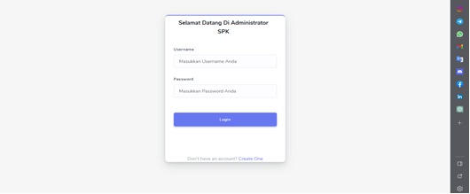
Gambar 1. Tampilan Form Login

- Form Menu Utama
Form Menu Utama berfungsi sebagai halaman navigasi untuk membuka menu-menu yang lainnya.

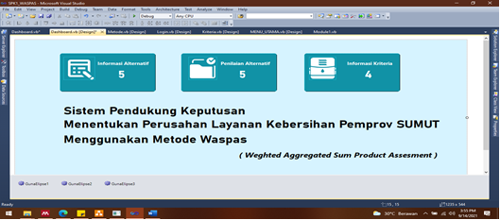
Gambar 2. Tampilan Form Menu Utama

- Form Perhitungan
Form Perhitungan berfungsi untuk menampilkan analisis metode MOORA yang sudah berisi nilai dan kriteria untuk diproses perhitungan.

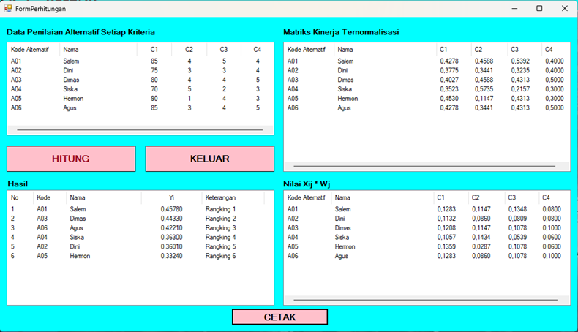
Gambar 3. Tampilan Form Perhitungan

- Form Laporan
Form Laporan berfungsi untuk menampilkan hasil pemeringkatan berdasarkan perhitungan metode MOORA.

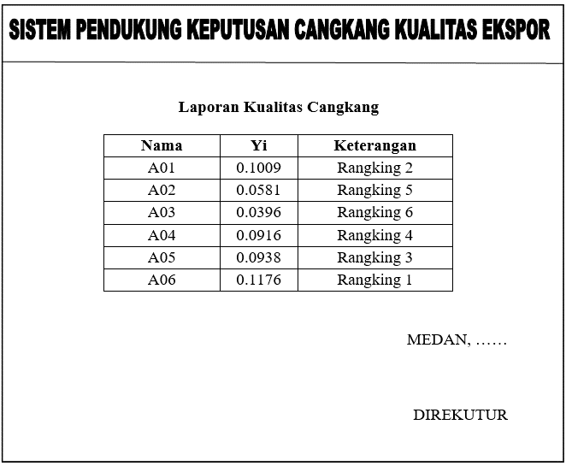
Gambar 4. Tampilan Form Laporan

- KESIMPULAN
Menerapkan metode MOORA dalam menentukan Cangkang sawit Layak Ekspor adalah dengan mengikuti algoritma metode MOORA yang sudah di tetapkan sehingga mendapatkan suatu hasil atau perangkingan yang sesuai dengan kriteria yang diinginkan.Cara merancang sistem pendukung keputusan untuk menentukan Cangkang sawit Layak Ekspor adalah dengan menggunakan beberapa software untuk membuat suatu program yang akan membantu. Dari Perhitungan Didapatkan tanaman yang mendapatkan nilai tertinggi merupakan tanaman yang paling layak untuk di ekspor keluar negeri yaitu dengan nilai kelayakan di atas 80%.

UCAPAN TERIMAKASIH
Puji dan Syukur dipanjatkan kepada Tuhan Yang Maha Esa yang memberikan karunia sehingga mampu menyelesaikan jurnal ini. Kemudian kepada Bapak Dedi Setiawan dan Bapak Rudi Gunawan atas segala waktu dan ilmunya telah memberikan bimbingan selama masa pengerjaan hingga menyelesaikan jurnal ini dan kepada seluruh dosen serta pegawai kampus STMIK Triguna Dharma yang telah banyak membantu baik dari segi informasi ataupun dukungan lainnya.

DAFTAR PUSTAKA
[1] R. N. Yanti, "Pemanfaatan Limbah Perkebunan Kelapa Sawit Sebagai Sumber Energi Terbarukan," Dinamika Lingkungan Indonesia, vol. 10, no. 1, p. 7, 2023.
[2] S. Hutagalung, D. S. Gea, and D. P. Indini, "Penerapan Metode MOORA Dalam Pemilihan Bimbingan Belajar Terbaik," Journal of Informatics Management and Information Technology, vol. 3, no. 1, pp. 1-7, 2023.
[3] L. T. S. Sarwandi et al., Sistem pendukung keputusan. Graha mitra edukasi, 2023.
[4] R. S. Hidayat and E. Eliyani, "Sistem Pendukung Keputusan Pemilihan Pupuk Pertanian Terbaik Dengan Metode Smart Berbasis Web," JATI (Jurnal Mahasiswa Teknik Informatika), vol. 7, no. 3, pp. 1532-1537, 2023.
[5] M. S. Hidayat, "SISTEM PENDUKUNG KEPUTUSAN PEMILIHAN PESTISIDA UNTUK TANAMAN PADI PADA TOKO SUMBER BERKAH TANI MENGGUNAKAN METODE FUZZY WEIGHTED AGGREGATED SUM PRODUCT ASSESSMENT (FUZZY WASPAS)," UNIVERSITAS ISLAM SULTAN AGUNG, 2023.
[6] G. S. Mahendra et al., SISTEM PENDUKUNG KEPUTUSAN (Teori dan Penerapannya dalam berbagai Metode). PT. Sonpedia Publishing Indonesia, 2023.
[7] J. D. Susatyono, H. Kusumo, and R. Rusito, "Penerapan Decission Support System Dalam Pemilihan Karyawan Berprestasi Menggunakan Metode Promethee," Dinamika: Jurnal Manajemen Sosial Ekonomi, vol. 1, no. 1, pp. 59-64, 2021.
[8] N. S. Atmaja, "Sistem Pendukung Keputusan Pemilihan Jurusan Menggunakan Metode PROMETHEE (Studi Kasus: SMK Negeri 6 Medan)," InfoTekJar J. Nas. Inform. dan Teknol. Jar, vol. 5, no. 2, pp. 124-133, 2021.
[9] R. D. Kurniawati and I. Ahmad, "Sistem Pendukung Keputusan Penentuan Kelayakan Usaha Mikro Kecil Menengah Dengan Menggunakan Metode Profile Matching Pada Uptd Plut Kumkm Provinsi Lampung," Jurnal Teknologi Dan Sistem Informasi, vol. 2, no. 1, pp. 74-79, 2021.
[10] J. T. Samudra and P. S. Ramadhan, "Sistem Pendukung Keputusan Mencari Pelaksana Program Kerja Terbaik Menggunakan Metode MOORA," Jurnal SAINTIKOM (Jurnal Sains Manajemen Informatika dan Komputer), vol. 21, no. 1, pp. 10-15, 2022.
[11] I. J. Zulfahri, "Sistem Pendukung Keputusan Pemilihan Penerima Beasiswa Di Sekolah Dasar Negeri 9 Pulau Rimau Menggunakan Metode Moora," Institut Teknologi dan Bisnis Palcomtech, 2023.
[12] M. Siregar, H. Hafizah, and T. Tugiono, "Sistem Pendukung Keputusan Menentukan Unit Kearsipan Terbaik Menggunakan Metode MOORA," Jurnal Sistem Informasi Triguna Dharma (JURSI TGD), vol. 1, no. 2, pp. 62-72, 2022.

